RELATÓRIO DO TESTE

Cadastro de Fechamento de Rateios - Rateio – Cenário 1: Nesse teste, será realizado um fechamento de Rateio.

Data do teste: 29/08/2025 15:33:48

2025-08-29 15:33:48 ℹ️ [INFO] 🚀 Iniciando teste de Fechamento de Rateio

2025-08-29 15:33:52 ℹ️ [INFO] 🔄 Acessando sistema...

2025-08-29 15:33:52 ℹ️ [INFO] ✅ Acessando sistema realizada com sucesso.

Screenshot: acessando sistema

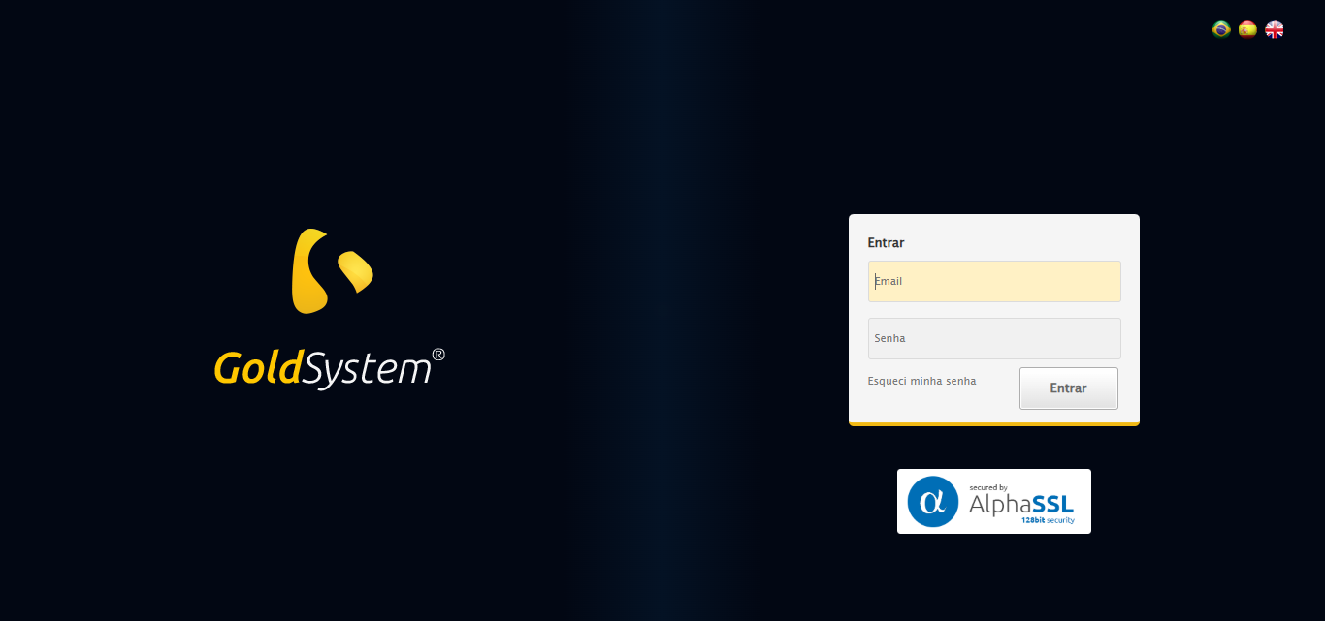

2025-08-29 15:33:53 ℹ️ [INFO] 🔄 Realizando login...

2025-08-29 15:33:58 ℹ️ [INFO] ✅ Realizando login realizada com sucesso.

Screenshot: realizando login

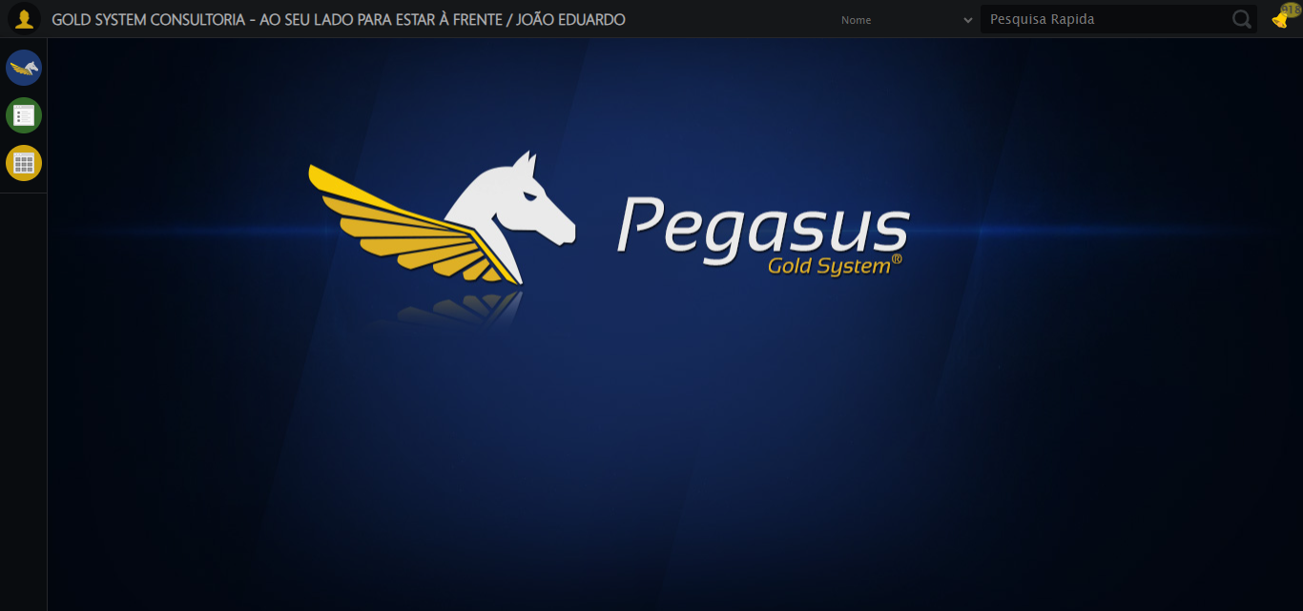

2025-08-29 15:34:01 ℹ️ [INFO] 🔄 Ajustando zoom e abrindo menu...

2025-08-29 15:34:01 ℹ️ [INFO] 🔍 Zoom ajustado para 90%.

2025-08-29 15:34:01 ℹ️ [INFO] ✅ Ajustando zoom e abrindo menu realizada com sucesso.

Screenshot: ajustando zoom e abrindo menu

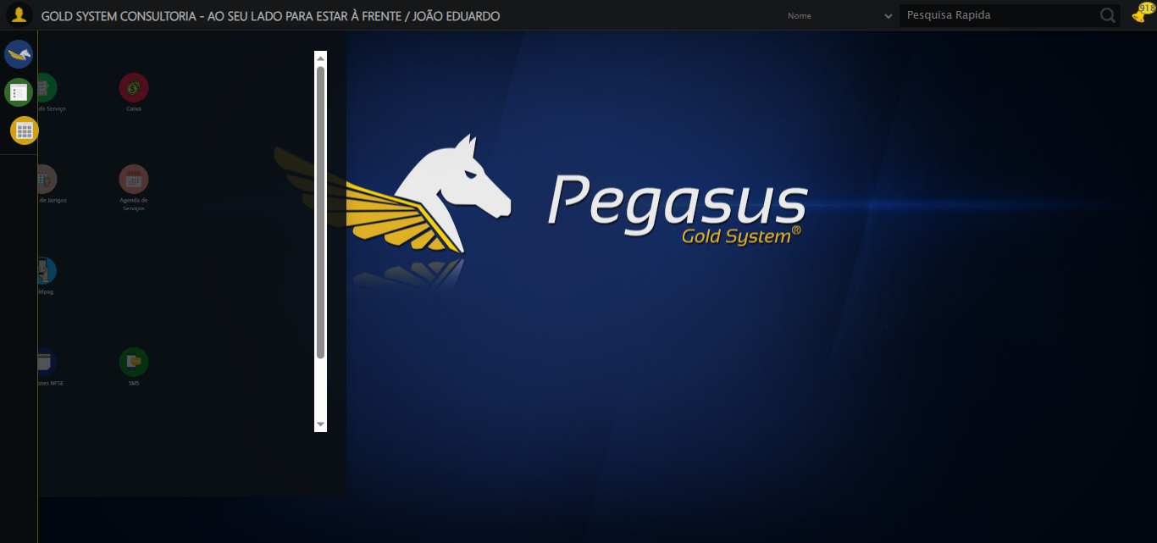

2025-08-29 15:34:01 ℹ️ [INFO] 🔄 Acessando Rateio...

2025-08-29 15:34:02 ℹ️ [INFO] ✅ Acessando Rateio realizada com sucesso.

Screenshot: acessando rateio

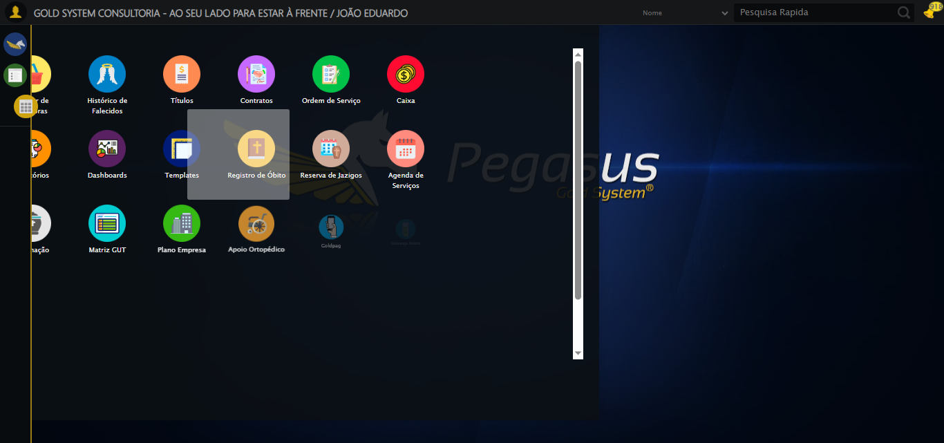

2025-08-29 15:34:03 ℹ️ [INFO] 🔄 Clicando em Fechamento de Rateio...

2025-08-29 15:34:03 ℹ️ [INFO] ✅ Clicando em Fechamento de Rateio realizada com sucesso.

Screenshot: clicando em fechamento de rateio

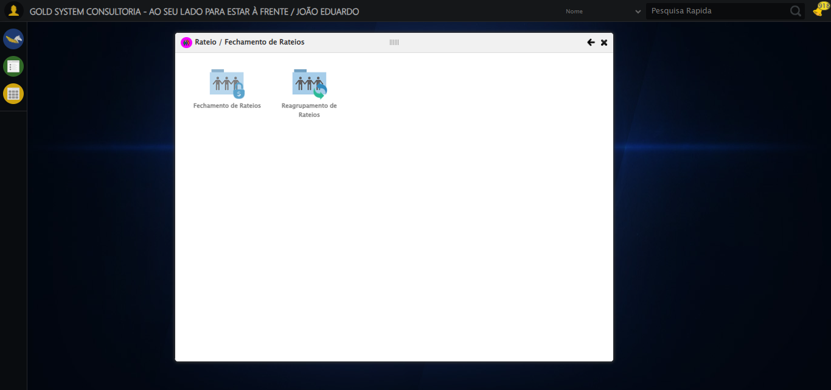

2025-08-29 15:34:08 ℹ️ [INFO] 🔄 Abrindo Lov de Grupos de Rateio...

2025-08-29 15:34:09 ℹ️ [INFO] ✅ Abrindo Lov de Grupos de Rateio realizada com sucesso.

Screenshot: abrindo lov de grupos de rateio

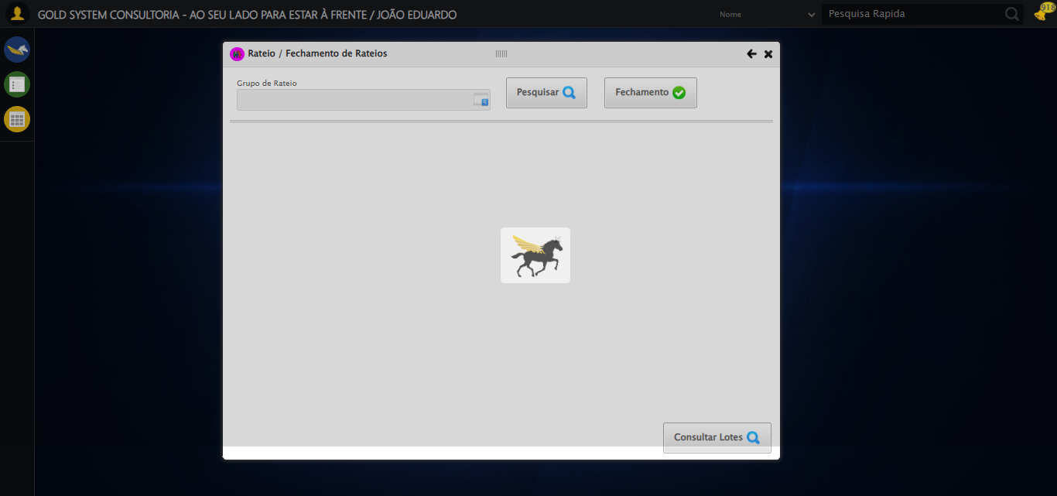

2025-08-29 15:34:09 ℹ️ [INFO] 🔄 Preenchendo Grupo de Rateio...

2025-08-29 15:34:11 ℹ️ [INFO] ✅ Preenchendo Grupo de Rateio realizada com sucesso.

Screenshot: preenchendo grupo de rateio

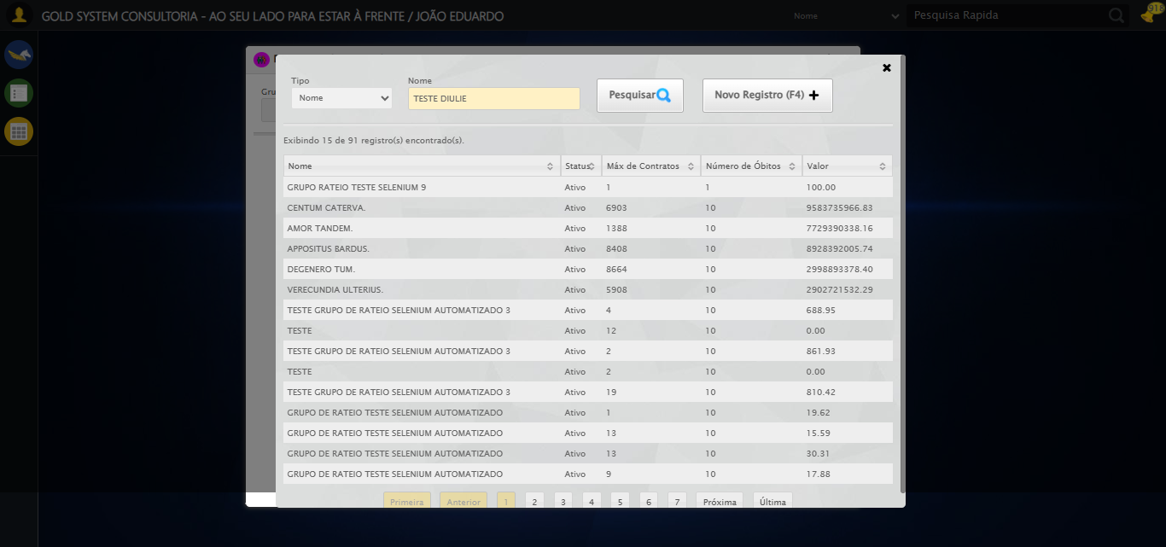

2025-08-29 15:34:11 ℹ️ [INFO] 🔄 Pesquisando Grupo de Rateio...

2025-08-29 15:34:11 ℹ️ [INFO] ✅ Pesquisando Grupo de Rateio realizada com sucesso.

Screenshot: pesquisando grupo de rateio

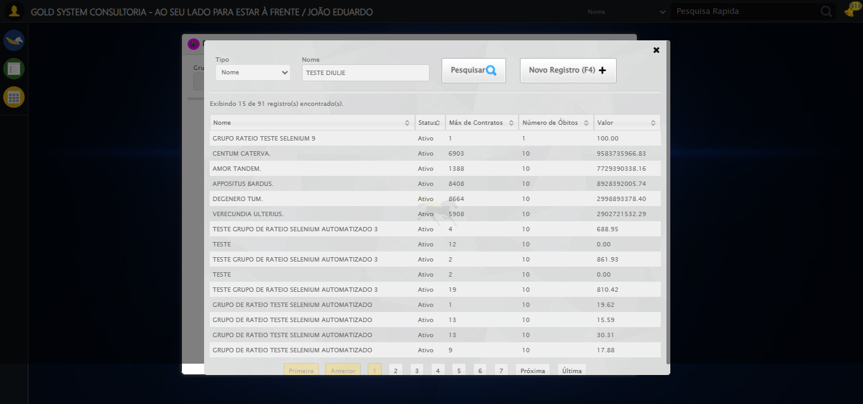

2025-08-29 15:34:11 ℹ️ [INFO] 🔄 Selecionando Grupo de Rateio...

2025-08-29 15:34:12 ℹ️ [INFO] ✅ Selecionando Grupo de Rateio realizada com sucesso.

Screenshot: selecionando grupo de rateio

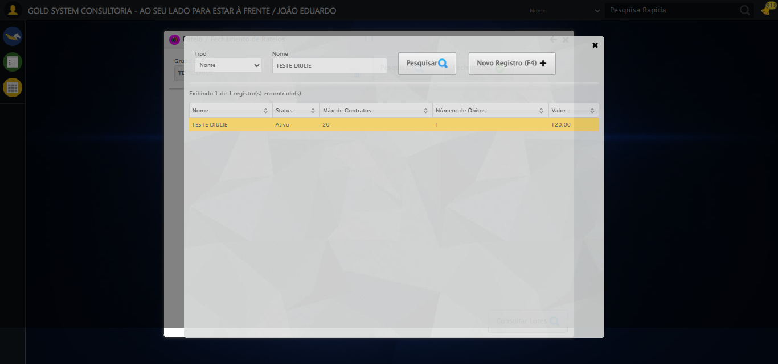

2025-08-29 15:34:12 ℹ️ [INFO] 🔄 Pesquisando Grupo de Rateio...

2025-08-29 15:34:13 ℹ️ [INFO] ✅ Pesquisando Grupo de Rateio realizada com sucesso.

2025-08-29 15:34:13 ℹ️ [INFO] 🔄 Validando resultados da consulta...

2025-08-29 15:34:13 ℹ️ [INFO] 🔍 Iniciando validação de registros...

2025-08-29 15:34:18 ⚠️ [WARN] ⚠️ Tabela de resultados não localizada

2025-08-29 15:34:18 ℹ️ [INFO] ✅ Validando resultados da consulta realizada com sucesso.

Screenshot: validando resultados da consulta

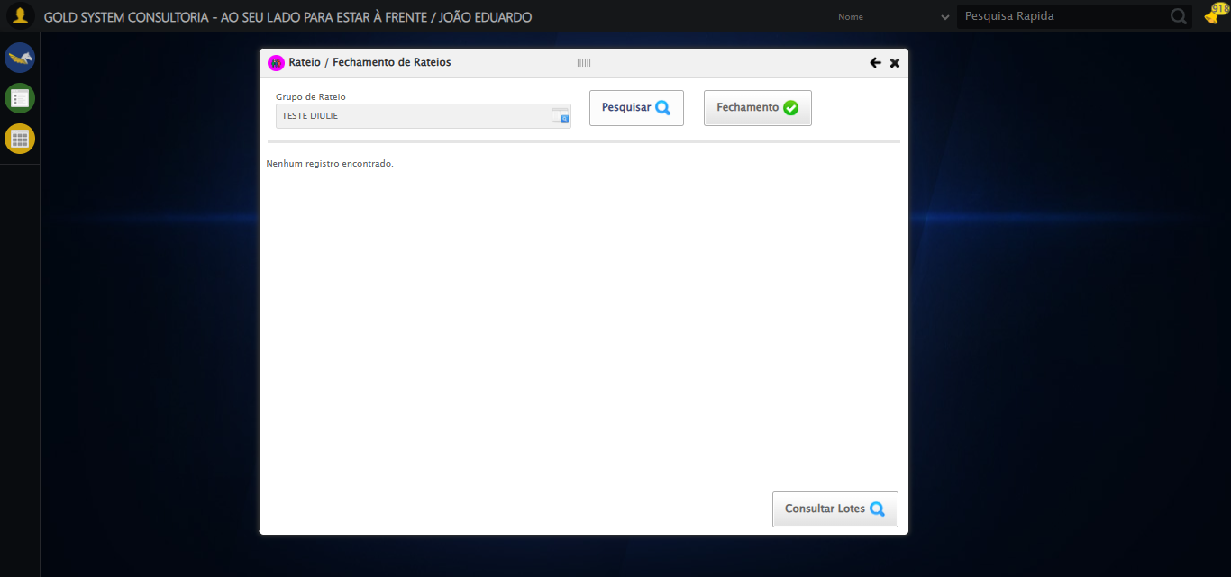

2025-08-29 15:34:18 ⚠️ [WARN] ℹ️ Nenhum registro encontrado - Finalizando consulta

2025-08-29 15:34:18 ℹ️ [INFO] 🔄 Fechando tela (sem registros)...

2025-08-29 15:34:19 ℹ️ [INFO] ✅ Fechando tela (sem registros) realizada com sucesso.

Screenshot: fechando tela (sem registros)

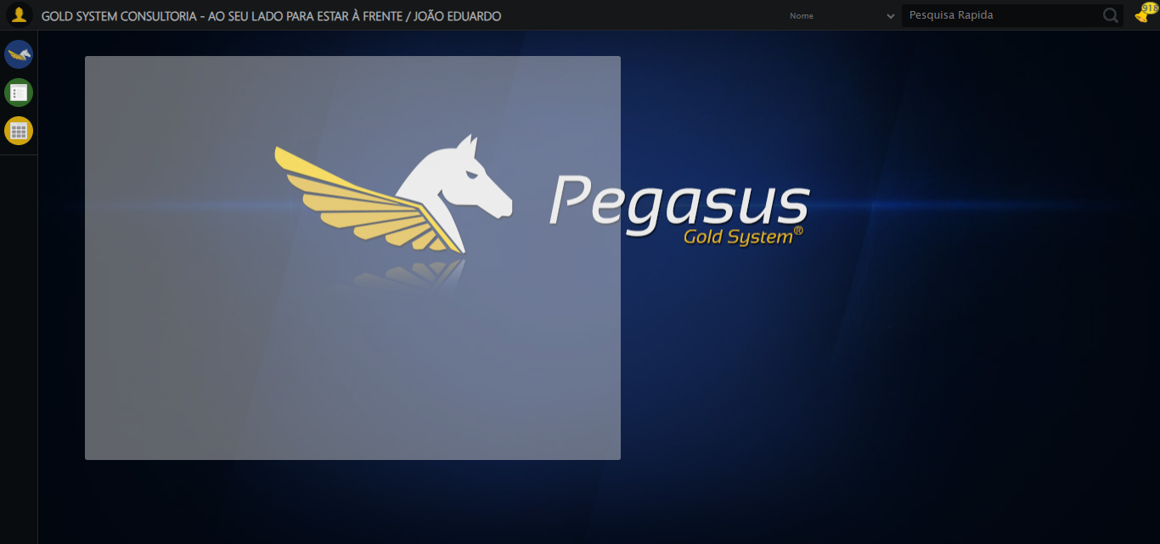

2025-08-29 15:34:19 ℹ️ [INFO] ✅ Teste concluído.

2025-08-29 15:34:19 ℹ️ [INFO] ✅ Teste executado com sucesso!